MELHORAMENTOS TÉCNICOS PARA O PLANO DIRETOR URBANO; E NOVAS FERRAMENTAS.

De Oliveira, Glauco Fernandes Nunes

¹ Recursos Hídricos/UFMG. Belo Horizonte, MG glaucofon@gmail.com

Resumo
Este estudo tem o objetivo teórico de descrever como as inovações tecnológicas aplicadas à execução do Plano Diretor Urbano; e software bem calibrado; possibilitou execução de empreendimento na Área de Proteção Ambiental Sul da Região Metropolitana de Belo Horizonte. Chegando a uma condição similar a de ausência de impacto hidrológico global, ou seja, manutenção de vazões naturais no conjunto do empreendimento, o sistema favorece, ainda, a ocorrência de outros processos ambientais e hidrológicos, como a evaporação, a evapotranspiração e a infiltração através da percolação de águas no solo. Melhoria da qualidade da água através da criação de áreas alagadiças naturais que promovem a presença de plantas macrófitas emersas como a taboa (Typha domingensis), com a capacidade de promover purificação da água.

Palavras-Chave: Plano diretor Urbano, sustentabilidade,hidrologia, microdrenagem .
Abstract

This study has the theoretical aim of describing how technological innovations applied to the implementation of the Master Plan and Urban calibrated; enabled enterprise running on Environmental Protection Area South Greater Belo Horizonte. Reaching a condition similar to the absence of overall water impact, ie maintaining natural flow throughout the enterprise, the system also favors the occurrence of other environmental and hydrological processes such as evaporation, evaporation and permeation through the percolation water in the soil. water quality improvement by creating natural wetlands that promote the presence of geophytes plants such as cattail (Typha domingensis), with the ability to promote water purification.

Key-Words: Urban Master Plan, sustainability, hydrology, microdrainage

Introdução
Este artigo científicos, propõem discussões, a titulo de incremento de técnica sobre a evolução do Plano Diretor Urbano, no Brasil. A nação apresentou, ao longo das últimas décadas, um aumento importante da população urbana, criando as chamadas regiões metropolitanas. A taxa de população urbana brasileira é de 80%, próxima da saturação. A ocupação desordenada das áreas urbanas sobrepôs a projetos importantes para sociedade, um destes o Plano Diretor Urbano, PDU. O Plano, o qual precavem, a sociedade, seus bens particulares e públicos; Por meios de dados estocásticos dos diversos períodos pluviométricos de uma localidade; Medidas de controle estruturais, e não estruturais.
Das duas modalidades, Não estrutural e a Estrutural, Esta ultima devido a significâncias da variabilidade espacial e temporal das características físicas é a que aplicada a engenharia de estruturas elimina os riscos de inundação contando com uma crescente contribuição de softwares, para modelagem hidrológica, Estes por sua vez simulam o comportamento de bacias hidrográficas, em condições diferentes das observadas, prevendo o futuro. Porem vemos com os avanços que se torna imprescindível a simulação por meios de bancadas tipo protótipos para simularmos em tempos de projeto os novos e antigos produtos da hidráulica (bocas de lobo, barragens) e suas pertinências quanto a hidrologia local, sendo necessário planejar-se a ocupação do espaço urbano com a infra-estrutura e as condições que evitem impactos econômico-sociais sobre a sociedade. A estratégia usada em Nova Lima, Minas Gerais, para o Plano Diretor de Drenagem Urbana buscou: (I) planejar a distribuição da água no tempo e no espaço, com base na tendência de ocupação urbana compatibilizando esse desenvolvimento e a infra-estrutura para evitar prejuízos econômicos e ambientais; (II) controlar a ocupação de áreas de risco de inundação através de restrições nas áreas de alto risco e; (III) promover a convivência com as enchentes nas áreas de baixo risco. Baptista et al. (2015)
- O artigo científico : Houve na ocasião profunda revisão de literatura, e levantamento de notas que o autor gerou sobre o tema. Realizou-se estudo pratico no Condomínio Residencial Vale dos Cristais que é o primeiro bairro inteiramente planejado da região metropolitana de Belo Horizonte – MG. Localizado na APA-Sul (área de Proteção Ambiental Sul), especificamente situado no km 12,5 da MG-030 – estrada que liga Belo Horizonte a Nova Lima, o empreendimento teve como meta a integração com o meio ambiente e a ocupação do espaço de forma sustentável. No período de 09/11/2015 a 20/03/2016 levantamento bibliográfico sobre a PDU Plano Diretor Urbano, do condomínio . Este trabalho tem como objetivo geral buscar fundamentação teórica, na área de Engenharia Civil (subseção de hidrologia), mais especificamente na hidrologia (Plano diretor Urbano), melhorando o entendimento no uso dos arranjos pluviométricos em áreas urbanas.
- 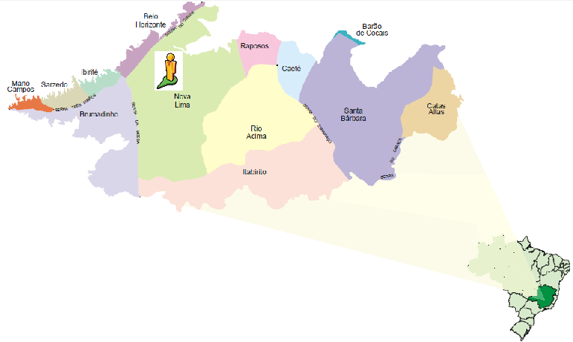
- FIGURA 1 - Mapa de localização da APA Sul RMBH.
- Projeto APA Sul RMBH - Estudos do Meio Físico – Geologia

Desenvolvimento
Existem dois grandes grupos em que se pode separar a metodologia ali empregada.
- O sistema de manejo sustentável de águas.
- O funcionamento do sistema.

A tecnologia empregada no Condomínio Vale dos Cristais possui técnicas alternativas como forma complementar ao sistema clássico de escoamento e drenagem de águas pluviais, visando diminuir ou balancear os efeitos dos danos ambientais relacionados à modificação das condições hidrológicas locais em decorrência do condomínio ali instalado na área.
O S.M.S.A.; Sistema de Manejo Sustentável de Águas tem a função de realizar a manutenção ou até reduzir a vazão de escoamento de pós-implantação do empreendimento aos valores de pré-ocupação, de forma a não causar impactos negativos nos volumes de cheia nas regiões a jusante da área.
Adotando-se como princípio básico a manutenção das condições hidrológicas anteriores à urbanização, técnicas compensatórias em microdrenagem foram dimensionadas e empregadas nos diversos nos lotes, em conjuntos de áreas parceladas e no sistema viário.

O funcionamento do sistema
Tecnologias compensatórias estão empregadas na microdrenagem associadas a todas as demais estruturas de coleta, condução ou lançamento das águas do escoamento pluvial, tais como: as vias, as sarjetas, os meios-fios, as bocas de lobo, as caixas de passagem, os poços de visita, as canalizações ou galerias e as calhas e descidas d’água.
Os volumes líquido gerados em áreas públicas do empreendimento, quando em eventos de chuva, são escoadas através dos pavimentos até as sarjetas, de onde são encaminhadas para as caixas coletoras em concreto armado e vertem para diferentes medidas de drenagem, de acordo com a área de contribuição, da topografia local, vazão acumulada, e destino final da água de escoamento.

Vista da topografia local.

Na maior parte dos casos, a água verte para uma calha com blocos dissipadores em concreto armado e deságua em uma bacia de detenção e retenção, que permite a lenta infiltração da água no solo, e em alguns casos, o retorno da água para o curso do rio.

As técnicas compensatórias em microdrenagem utilizadas no projeto do sistema:
- Valetas e trincheiras de detenção e infiltração
- Reservatórios domiciliares
- Pavimentos com juntas drenantes
- Faixas Verdes
- Escadas hidráulicas
- Dique/ Lago de detenção
- Calha com blocos dissipadores em concreto armado
- Bacia de detenção
- Áreas Verdes
O período de retorno adotado para o projeto foi de 5 anos, contemplando as obras associadas à drenagem dos lotes e cálculo das sarjetas. Para as demais estruturas do sistema de micro-drenagem foi adotado 10 anos para o período de retorno. Estes valores foram escolhidos em consonância com as indicações do Companhia Ambiental do Estado de São Paulo – CETESB (1980) para sistemas iniciais de drenagem.

Muito embora algumas das especificações do projeto ainda não tenham sido implantadas completamente conforme a especificação em projeto: as trincheiras de infiltração acopladas a valetas de detenção foram construídas sob a forma de canaletas impermeabilizadas; as faixas verdes contornando os cursos d´água ainda não são contínuas e formam áreas verdes; e os blocos drenantes não foram implantados.

As técnicas de microdrenagem previstas no projeto .

Tabela 1: técnicas de microdrenagem
Calha com blocos dissipadores em concreto armado
 | Escoar a água pluvial captada, reduzindo a velocidade de escoamento da água,
Planos de detenção e infiltração:
 | Proporcionar aumento do tempo de concentração de água e alterar condições críticas de precipitação Cada plano de detenção tem níveis diferentes de acúmulo de sedimentos
Reservatórios Domiciliares
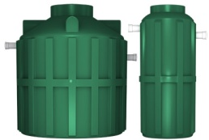 | O princípio básico é o da limitação da vazão de restituição a valores não significativamente superiores à vazão natural,
Escadas Hidráulicas (descida d´água em degraus)
 | Fluxo d´água em direção ao dique de detenção é conduzido por degraus que diminuem a velocidade da água
Regime de escoamento skimming flow. Observar os vórtices junto ao degrau e o pseudo fundo.
Bacia/Lago de Contenção
 | reduzir da vazão de escoamento, infiltração no solo, melhoria da qualidade da água através da criação de áreas alagadiças naturais que promovem a presença de plantas macrófitas emersas como a taboa (Typha domingensis), com a capacidade de promover purificação da água.
Faixas Verdes (ou Faixa não impermeabilizada)
Reduzir o escoamento direto das áreas edificadas para o sistema de drenagem, diminuindo os volumes escoados e aumentando o tempo de escoamento superficial
Áreas Verdes (circundando o sistema fluvial)
Favorecer o retardamento e a infiltração de parcela das águas pluviais.
Valetas e trincheiras de Detenção e Infiltração
favorecer os processos de infiltração, reduzindo os volumes escoados e aumentando os tempos de escoamento superficial.
Pavimentos Drenantes
Foram previstos pavimentos em blocos intertravados possibilitando a infiltração de parte das águas precipitadas, reduzindo o escoamento superficial

Modelagem hidrológica :
As medidas estruturais e não estruturais deste cenário, apóiam-se em modelos hidrológicos que podem e atualmente até devem, ser ferramentas de software, devida a grande versatilidade para representar possibilidades de comportamento de bacias hidrográficas e prever condições diferentes das observadas. Englobando as pesquisas de bacias hidrográficas para estruturação de dados, estudos das respostas locais, seleção e avaliação parâmetros, estudos da significância da variabilidade espacial e temporal das características físicas e determinar observações necessárias para encontrar um grau de precisão em um período específico de tempo. É utilizado também para antecipar os eventos e representar o impacto da urbanização de uma bacia. Um dos softwares difundidos no meio acadêmico é o EPA SWMM 5.1 que pode ser utilizado para previsão de uma enchente em tempo real, ocorrência de eventos extremos estatisticamente possíveis, impactos da alteração de um rio como derivações e construções de barragens. Porém os softwares são componentes específicos para cada área, como os seguintes.(i) ALEA – Análise de freqüência Local de Eventos Anuais; O programa ALEA usa os métodos dos momentos, da máxima verossimilhança e momentos L (ii) AUrb/ANP – Avaliação de Cenários pelo Método ANP; Planilha de cálculo sistematizando o Método ANP para avaliação muticritério de projetos. E até mesmo a parte Técnica e Econômica é bem difundida com o AvDren – Avaliação Técnica e Econômica de Sistemas de Drenagem Urbana. E para eventos como o dimensionamento do Condomínio Vale dos Cristais; houveram além destas participações supracitadas a sensibilidade humana de saber que o software é só parte da solução, tê-lo não significa automaticamente que este software conhece e entende sua direta aplicabilidade á uma realidade composta por diversas variáveis limitações; Daí a aplicação de cálculos manuais e até mesmo a busca a ponderações de percepção humana.

Classificação dos modelos hidrológicos:
A simulação é o processo de utilização de modelo, existindo em geral três fases:
(a)Uma de calibração (ou ajuste do modelo),(b)
Outra de validação (ou verificação) e
(c)Previsão. (a) A calibração ou estimativa de parâmetros é a fase de simulação em que os parâmetros são determinados;(b) a verificação (ou validação) é a simulação do modelo com os parâmetros estimados em que se verifica a validade do ajuste realizado;(c) e a previsão é a simulação do sistema pelo modelo com parâmetros ajustados para quantificação de suas respostas a diferentes entradas. O ajuste de parâmetros depende da disponibilidade dos dados históricos, medições da amostra, e determinação da característica física do sistema.
De acordo com Moura (2014), os métodos utilizados para as estimativas de parâmetros são:
(i) Estimativas sem dados históricos: quando não existem dados sobre as variáveis do sistema, podem-se estimar os valores dos parâmetros baseando-se em informações das características do sistema. Em geral, cada parâmetro possui um intervalo de variação possível, obtido pela literatura;(ii) Ajuste por tentativas: é o processo em que existindo valores das variáveis de entrada e saída, são obtidos por tentativa os parâmetros que melhor representem os valores observados através do modelo utilizado;(iii) Ajuste por otimização: utiliza os mesmos dados do processo por tentativa, mas, por métodos matemáticos, otimiza uma função objetivo que retrata a diferença entre os dados observados e calculados pelo modelo. Os modelos aumentam o grau de precisão, porem não produzem números que não possam ser questionáveis. Eles possibilitam a representação de uma versão simples do que normalmente é um sistema mais complexo. Desta forma, os resultados possuem auto grau de incerteza . Porém, ao usar um conjunto com experiências e com dados de campo, eles ajudam a tomar decisões técnicas mais refinadas do que seria possível por outras táticas de cálculos .

As medidas estruturais compreendem as obras de engenharia.
As medidas estruturais apresentadas compreendem as obras de engenharia; que podem ser caracterizadas como medidas intensivas e extensivas.
As medidas intensivas, de acordo com seu objetivo, podem ser de quatro tipos:
Aceleração do escoamento: canalização e obras correlatas;
Retardamento do fluxo: reservatórios (bacias de detenção/ retenção), restauração de calhas naturais;
Desvio do escoamento: túneis de derivação e canais de desvio;
E que englobem a introdução de ações individuais visando tornar as edificações a prova de enchentes.
Por sua vez, as medidas extensivas correspondem aos pequenos armazenamentos disseminados na bacia, a recomposição de cobertura vegetal e ao controle de erosão do solo, ao longo da bacia de drenagem.

As medidas não estruturais:
Os condomínios fechados devido seu planejamento possuem estudos de elementos não estruturais aprofundados devido sua priorização, pois complementam as técnicas estruturais, muito embora se executados independentemente criem expectativas de falsas seguranças e até indução do crescimento populacional em áreas inundáveis, as ações não estruturais são eficazes a custos baixos e com longo tempo de atuação.
As medidas não estruturais são aquelas minimizam as conseqüências das inundações, pela introdução de normas, regulamentos e programas que visem, por exemplo, o disciplinamento do uso e ocupação do solo, a implementação de sistemas de alerta e a conscientização da população para a manutenção dos dispositivos de drenagem.
As ações não estruturais procuram disciplinar a ocupação territorial, o comportamento de consumo das pessoas e as atividades econômicas.
Considerando aquelas mais adotadas, as medidas não estruturais podem ser agrupadas em: (1)Ações de regulamentação do uso e ocupação do solo;(2)Educação ambiental voltada ao controle da poluição difusa, erosão e lixo;(3)Seguro-enchente;(4)Sistemas de alerta e previsão de inundações.(5) Demarcação das áreas propensas a inundações em função do risco, é possível estabelecer um zoneamento e a respectiva regulamentação para a construção,(6) ou ainda para eventuais obras de proteção individuais (como a instalação de comportas,(7)portas-estanques(8) Da mesma forma pode-se desapropriar algumas áreas, destinando - as a praças, parques, estacionamentos e outros.
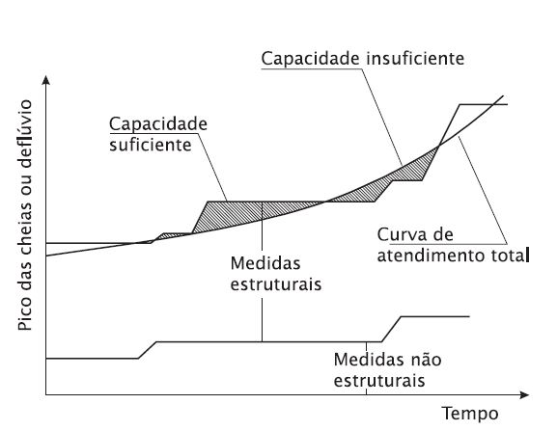
Curva de atendimento às demandas de drenagem urbana. Retirado do livro Drenagem Urbana e Controle de Enchentes 2ª ed. Ed. Oficina de Textos. Todos os direitos reservados.

Em um planejamento consistente de ações de melhoria e controle dos sistemas de drenagem urbana, deve estar prevista uma combinação adequada de recursos humanos e materiais, e um balanceamento harmonioso entre medidas estruturais e não estruturais.
Em certos casos nos quais as soluções estruturais são inviáveis técnica ou economicamente, ou mesmo intempestivas, as medidas não estruturais, como, por exemplo, os sistemas de alerta, podem reduzir os danos esperados a curto prazo, com investimentos de pequena monta.

Conclusão
Atualmente; obtemos excelentes índices de acertos com os métodos clássicos de cálculos mesclados com inovadores softwares; Porém em um cenário não muito distante onde as variáveis serão mais difusas, como no caso de apropriações indébitas urbanas,conforme citado em ,medidas não estruturais, o banco de dados deverá contemplar mais que a velocidade de cálculos; A precisão dos detalhes informando quais bueiros e bocas de lobo funcionam quais vias podem ser coletoras de determinada qualidade de água.
As técnicas compensatórias comparadas ás não estruturais, possuem falhas que devem ser minimizadas pelas tecnologias de softwares aliada aos protótipos de simulação instantânea.

6. Agradecimentos
Ao Engenheiro Mecânico, e Pai Mateus Fernandes Silva ; Á minha Doce e amada Mãe Divina Oliveira Fernandes; Que mesmo em outro Plano Continua me orientando.
Esposa Elem Cásia Miguel.
E a meus Professores Marcio Baptista; e Talita Silva.
7. Referências
- BAPTISTA, Márcio Benedito et al. Técnicas compensatórias para o controle de cheias urbanas. Http://nucase.desa.ufmg.br/wp-content/uploads/2013/08/APU-TCCU.2-e-3.pdf. Disponível em: <http://nucase.desa.ufmg.br/wp-content/uploads/2013/08/APU-TCCU.2-e-3.pdf>. Acesso em: 17 dez. 2015.
- ROCHA, Cáren Izabel Oliveira. Plano diretor de drenagem urbana em cidades planejadas: premissa de zoneamento baseado no risco de contaminação da água subterrânea. 2014. Disponível em: <http://www.google.com.br/url?sa=t&rct=j&q=&esrc=s&frm=1&source=web&cd=1&ved=0ahUKEwjmjvLeyerJAhWBEpAKHTlpDIoQFggcMAA&url=http://www.teses.usp.br/teses/disponiveis/3/3147/tde-26122014-170119/publico/dissertacao_carenrocha.pdf&usg=afqjcnh5dalnwl5pen35_-0e7ojqvq0lva&sig2=64ej3vptee5jwozdi79nlw>. acesso em: 20 dez. 2015.
- NAGHETTINI, Mauro da Cunha. Métodos de Análise Preliminar de Risco para Portfólio de Barragens: Aplicação de Índices e Matrizes de Risco. 2014. Disponível em: <http://www.cobramseg2014.com.br/anais/2014/arquivos/2014.25.pdf>. Acesso em: 26 jun. 2015.
- MOURA, Priscilla Macedo. contribuição para a avaliação global de sistemas de drenagem urbana. 2014. Disponível em: <http://www.smarh.eng.ufmg.br/defesas/110M.PDF>. Acesso em: 26 nov. 2015.

